山西大学经济与管理学院
2015 —2016 学年 第 1 学期
年级：2014 专业： 课程：概率论 试卷（ A ）
题号 | 一 | 二 | 三 | 四 | 总分
得分
本试题满分100分，成绩占期末总评比例：80 %。
得分

一、填空题 (本题含 8 小题，每小题 3 分，合计24 分)

- 袋中有5只黑球，3只白球，大小相同，一次随机地摸出4只球，其中恰好有3只白球的概率为 。
- 已知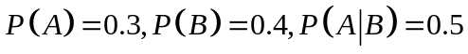，则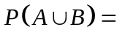 。
- 设随机变量序列服从参数为的泊松分布且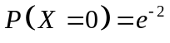，则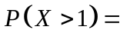 。
- 设X的概率密度函数为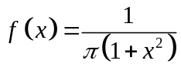，则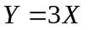的密度函数为 。
- 设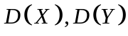都不为零，若有常数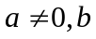使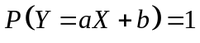，这时与的相关系数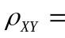 。
- 若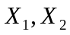是来自总体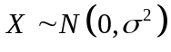的简单随机样本，则当常数 时，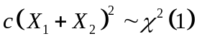。

- 设总体的数学期望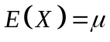及方差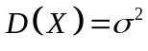存在，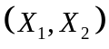是来自总体
的样本，现有的无偏估计量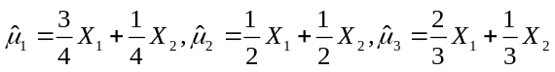，
则估计量 最有效。
- 设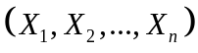是来自正态总体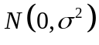的样本，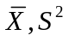分别为样本均值和
样本方差，则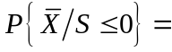 。

得分

二、选择题（本题含 5小题，每小题 3 分，合计15 分）

1. 设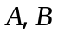为随机事件，且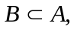则以下各式不正确的是（）
(A) 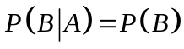 (B) 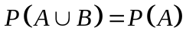
(C) 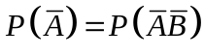 (D) 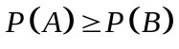
2. 一种零件的加工由两道工序组成，第一道工序的废品率为p，第二道工序的废品率为q，则该零件加工的成品率为（）
(A) 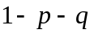 (B) 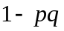
(C) 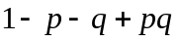 (D) 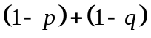
3. 设X的分布函数为
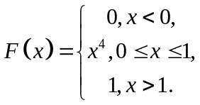
则EX=（）
(A) 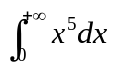 (B) 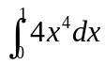
(C) 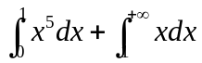 (D) 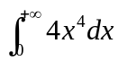

4. 设随机变量X与Y都服从正态分布，且它们不相关，则（）
(A) X与Y一定独立 (B) (X,Y) 服从二维正态分布
(C) X与Y未必独立 (D) X+Y 服从一维正态分布
5. 设随机变量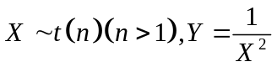，则（）
(A) 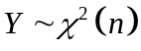 (B) 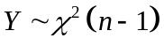
(C) 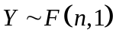 (D) 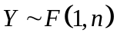

得分

三、计算题 (合计51分)

1. (本题10分)
设有一箱同类产品是由三家工厂生产的，其中1/2是第一家工厂生产的，其余两家各生产1/4，又知第一、二、三家工厂生产的产品分别有2%、4%、5%的次品，现从箱中任取一件产品，求：
（1）取到的是次品的概率；
（2）若已知取到的是次品，试求它是第一家工厂生产的概率。
（结果用分数表示即可）

2. (本题12分)
设二维随机变量(X,Y)的联合概率密度函数为
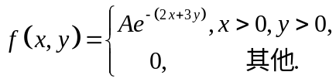
试求 (1) 确定常数A；
(2) 求X,Y的边缘密度函数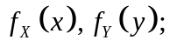
(3) 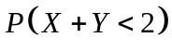;
(4) 试问X与Y是否相互独立? 并说明理由.

3. (本题10分)
某保险公司多年的统计资料表明，在索赔中被盗索赔户占20%，以X表示在随机抽查的100个索赔户中，因被盗向保险公司索赔的户数。
- 写出X的概率分布；
- 利用棣莫夫-拉普拉斯定理，求被盗索赔户不少于14户且不多于30户的概率近似值（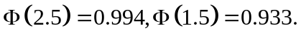）。

4. (本题10分)

5. (本题9分)
某钢厂生产了一批管材，其直径（以mm记）长期以来服从方差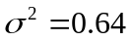的正态分布，现从这批管材中随机抽取10根，测出其直径的样本方差为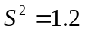，试求方差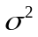的置信度为0.95的置信区间（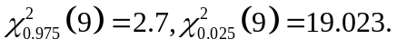）。

得分

四、证明题 (10分)

若随机变量序列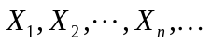 满足条件
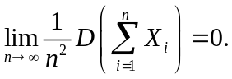
试证明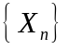服从大数定律。

